
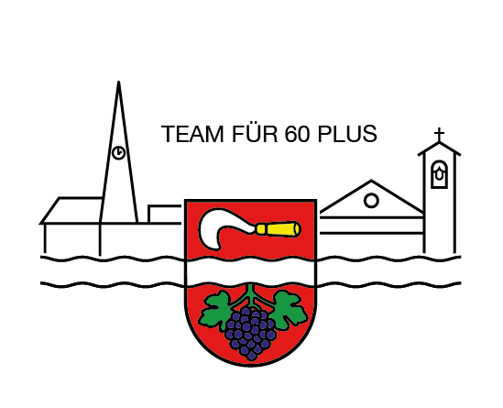

Ortsvertretung Rickenbach

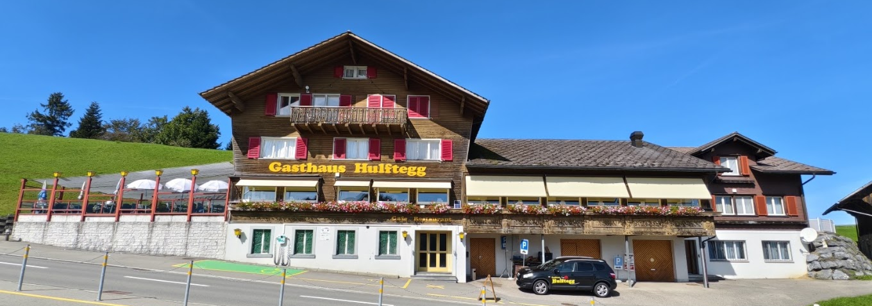
Seniorenausflug, 30. September 2026

Unser diesjähriger Herbstausflug führt uns durchs wunderschöne Zürcher Weinland und das Tösstal zum Hulfteggpass. Im Restaurant Hulftegg geniessen wir das Mittagessen: Gemüsecremesuppe, Braten «Maison», Polenta und verschiedene Marktgemüse.
Weiter fahren wir über die hügelige Landschaft des Toggenburgs hinunter in die Nähe des Bodensees. In Güttingen im Seehotel Möwe halten wir an für einen Getränkehalt mit oder ohne Dessert.
Abfahrt: 09.50 Uhr ab Sunnezirkel Sulz
09.55 Uhr ab Bushaltestelle Mottli
10.00 Uhr ab Kirche Rickenbach

Kosten: Fr. 70.-- (Auswärtige Fr. 95.--) für Carfahrt inkl. Trinkgeld und Mittagessen.
Getränke und Dessert müssen selbst bezahlt werden.

Wir freuen uns auf Ihre Teilnahme - Ihr Team für 60 Plus
------------------------------------------------------------------------------------------------------
Anmeldetalon

Name: ……………………………….…… Einstieg: ……………………………….…….

Telefonnummer: …..…….....………………………………………………….…..……..……….…

Anmeldung bitte bis spätestens Mittwoch, 16.September 2026 an:

Vreni Andres, Stationsstrasse 10d, 8545 Rickenbach Sulz, Festnetz: 052 337 11 94,
Mobiltelefon: 076 249 97 88, E-Mail: vreni.andres@bluewin.ch

